一、园林椅系列
我厂生产的园林椅结合人体工程学理念设计，产品线条流畅，美观大方，身体舒适感极好。产品款式多样，种类繁多，有钢结构、钢木结构、不锈钢结构等。从细节上主要有带靠背，不带靠背，有扶手和没有扶手的；有各种长度的，还有单座位，双座位，双排座位等。所有这些都为用户提供多样的选择空间。除了现有产品，还可以根据您的要求定做。

B-008a-山樟木
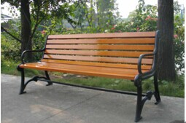
产品描述：
- 材料：山樟木椅面和铸铁脚
- 尺寸：L1400 W701 H805mm
- 颜色：
1）.铁件颜色：15种常规颜色以及其他RAL色卡颜色 （亮光或砂纹）
2）山樟木颜色：原木色，琥珀黄，浅琥珀黄，深琥珀黄
4. 地面固定

B-009
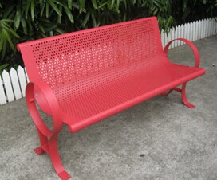
产品描述：
1. 材料：普通钢铁（冲孔椅面，冷轧扁铁椅脚）
2. 尺寸：L1520 W650 H810mm
3. 颜色：15种常规颜色以及其他RAL色卡颜色（亮光或砂纹）
4.地面固定

B-015
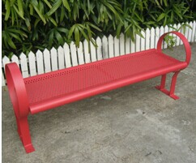
产品描述：
1. 材料：普通钢铁（冲孔椅面，冷轧扁铁椅脚）
2. 尺寸：L1520 W453 H640mm
3. 颜色：15种常规颜色以及其他RAL色卡颜色（亮光或砂纹）
4. 地面固定

B-031
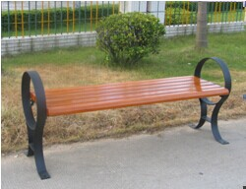
产品描述：
1. 材料：普通钢铁和山樟木
2. 尺寸：L1520 W470 H640mm
3. 颜色：
1）.铁件颜色：15种常规颜色以及其他RAL色卡颜色（亮光或砂纹）
2）.木头颜色：原木色，琥珀黄，浅琥珀黄，深琥珀黄等
4. 地面固定

B-030
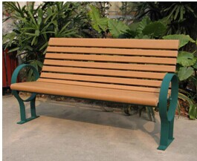
产品描述：
1. 材料：普通钢铁和环保木（或者山樟木）
2. 尺寸：L1520 W670 H816mm
3. 颜色：
1）.铁件颜色：15种常规颜色以及其他RAL色卡颜色（亮光或砂纹）
2）.木头颜色：原木色，琥珀黄，浅琥珀黄，深琥珀黄等
4. 地面固定

B-078
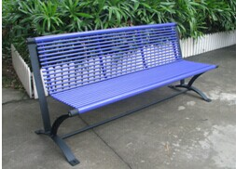
产品描述：
1. 材料：普通钢铁（圆管椅面，冷轧扁铁椅脚）
2. 尺寸：L1800 W630 H795mm
3. 颜色：15种常规颜色以及其他RAL色卡颜色（亮光或砂纹）
4.地面固定

二、组合椅系列
我厂生产的组合椅款式新颖，功能多样，选材范围广。既可以采用冲孔板，线切割板，铁丝网等金属材料，又有山樟木，柚木和环保木木材可供选择。产品经过专业的表面防锈防腐处理和喷粉着色工艺，经久耐用于户外环境，能够满足不同场所和不同人群的各种需求。

C-007
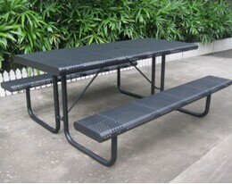
产品描述：
- 材料：厚度2mm冲孔椅面和桌面，直径42mm*厚度2mm圆管椅脚
- 尺寸：L1200 W1500 H760mm
- 颜色：15种常规颜色以及其他RAL色卡颜色（亮光或砂纹）
4. 自由摆放或地面固定

我厂生产的垃圾桶极具时代感的外观形象还可以为户外空间增添一点趣味，一线风景，是户外空间必不可少的小配套。从选材上大体可分为钢木结构，全木结构，全钢结构。从规格细节上可分为有单桶、双桶、三桶等，并体现绿色环保的概念，分为可回收、不可回收、有害物等的分类收集。镀锌板内胆的设计和取出也别具匠心，有翻斗式，侧开门，开顶盖等形式，非常实用方便，细微处见工夫，体现人性化设计理念。

A-023
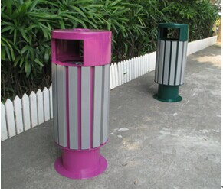
产品描述：
- 材料：环保木（或者山樟木）和普通钢铁，配有一个镀锌板内胆
- 尺寸：直径380 高950mm
3. 颜色：
1）.铁件颜色：15种常规颜色以及其他RAL色卡颜色（亮光或砂纹）
2）.木头颜色：可以选择
4. 地面固定

A-052:
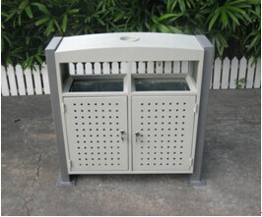
产品描述：
1. 材料：普通钢铁，配有两个镀锌板内胆，带有烟灰缸
- 尺寸：L965 W310 H905mm
3. 颜色：15种常规颜色以及其他RAL色卡颜色（亮光或砂纹）
4. 地面固定

A-068:
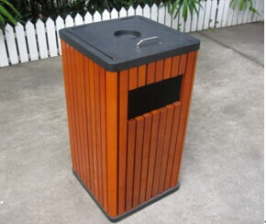
产品描述：
1. 材料：山樟木（或者环保木），普通钢铁，配有一个镀锌板内胆，带有烟灰缸
- 尺寸：L400 W400 H775mm
- 颜色：
1). 铁件颜色：15种常规颜色以及其他RAL色卡颜色（亮光或砂纹）
2). 木头颜色：可以选择
4. 地面固定

路柱是交通设施中必不可少的配件，对整个城市的交通区和步行区的规划起重要的指挥作用。嘉雯路柱系列实用坚固且美观大方，很好地增强城市美感。方型路柱大方，圆形路柱线条流畅，主要有三种构造，即预埋型，地面装置型和带底座带锁型。

D-005
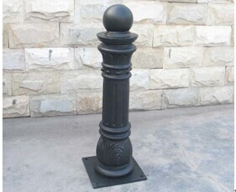
产品描述：
1. 材料：铸铁件
- 尺寸：直径190 高770mm
3. 颜色：15种常规颜色以及其他RAL色卡颜色（亮光或砂纹）
4. 地面固定
5. 可以带耳圈，连接铁链用
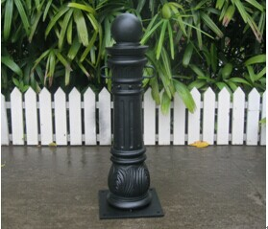

单车架系列应用于社区，广场，停车场等公共场所，最重要的是为自行车使用者提供了方便，存放单车的同时可以锁住单车，起了固定和防盗的作用。大体上分钢结构和不锈钢结构两种。钢结构单车架大方，坚固耐用；而不锈钢单车架更是大气高档。从特殊功能，可分预埋与地面装置两种。规格多样，不同规格用不同场合，可根据特定空间和嘉雯品牌单车架大方实用，提高了整个城市的整洁度，也使城市空间得到最合理的利用。

E-014-5环
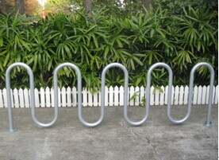
产品描述：
- 材料：普通钢铁
2. 尺寸：L2863 W127 H915mm
3. 颜色：15种常规颜色以及其他RAL色卡颜色 （亮光或砂纹）
4. 地面固定或者预埋型
5. 可以订做

作为鲜花和植物收集容器，设置在风景优美的地方欣赏，也可以和亭、廊、水榭等结合，组成和谐优美的园林景观。产品从形状上来看有方形、园形、波浪形等形状；从选材上又可以分为钢木结构，全木结构，全钢结构。规格多样，有规格较小的，置室内，小巧轻盈，便于挪动，朴实典雅，清新时尚。规格较大的，放在广场，花园等，稳重大方，耐用，颇具时代感。嘉雯品牌花箱力争从外观上看显得更加的雅致大方，与自然、和谐、环保的城市主题融为一体。

P-006
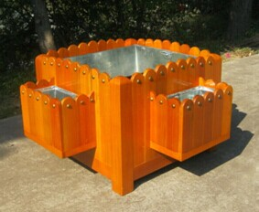
产品描述：
- 材料：山樟木和普通钢铁，配有5个镀锌板内胆
2. 尺寸：L1000 W1000 H500mm
3. 木头颜色：原木色，琥珀黄，浅琥珀黄，深琥珀黄
4. 自由摆放
5. 可以订做

